Dzień dobry.
Przesyłam materiały na zjazd 18-19 kwietnia.
Materiały są w 2 plikach. W tym pliku są zadania bieżące, w drugim pliku praca semestralna ( zmieniona)
Praca semestralna jestważnym dokumentem, gdyż na jej podstawie dopuszczani są Państwo do sesji egzaminacyjnej, jest również archiwizowana w szkole. Dlatego też musi „ porządnie” wyglądać. Proszę zatem, otworzyć plik z pracą semestralną, zaznaczyć tam odpwoedzi ( test jednokrotnego wyboru) i odesłać mi.Ja ją wydrukuję i oddam do szkoły

Powodzenia i zdrowia życzę
Zadania, które są zamieszczone poniżej
Skan pierwszy i drugi Квартира Наташи

Robimy zadanie 1,2. Zadanie 1 polega na odsłuchaniu tekstu. Nie trzeba nic odsłuchiwać bo ten sam tekst znajduje się w zadaniu 2. Czyli na podstawie treści tekstu z zadania 2 robimy zdanie 1 i 2

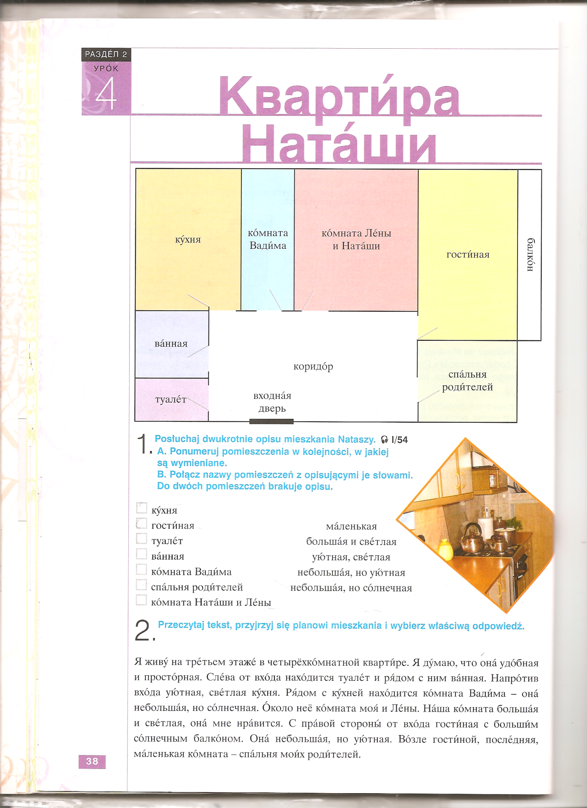

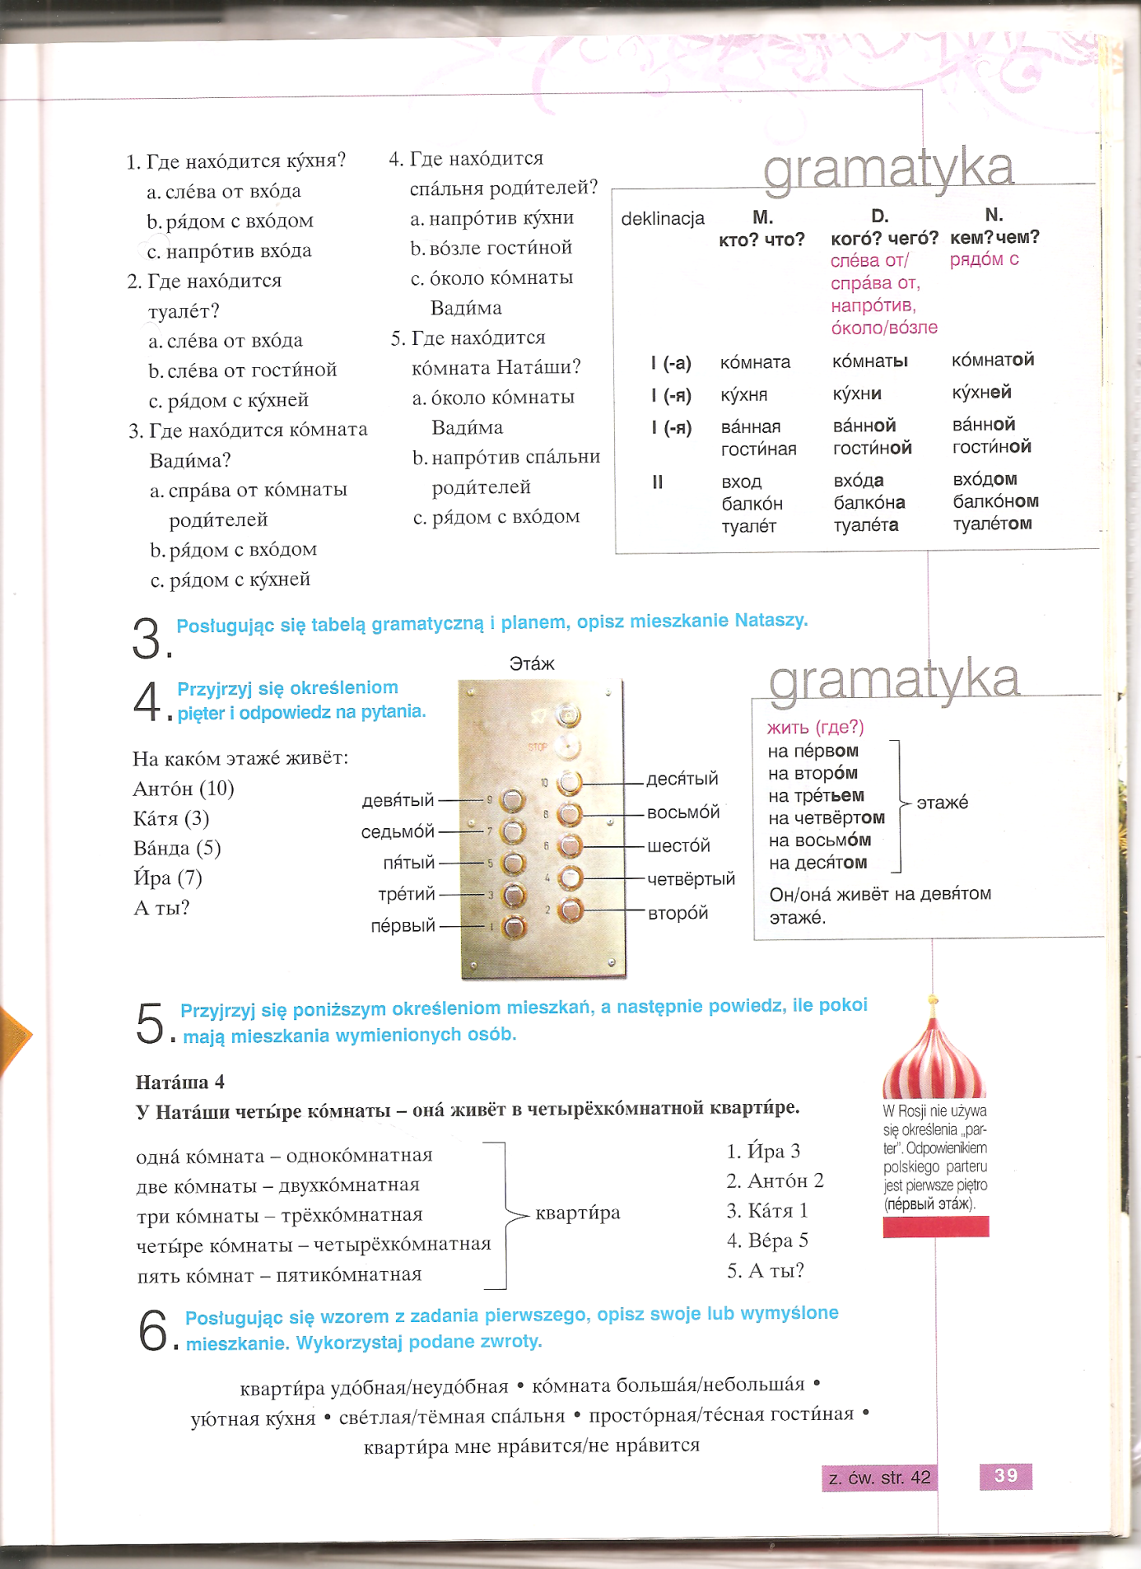

Skany poniżej Коната а Наташи и Лены
Zadanie 1 .Nie potrzeba słuchać, tekst nagrania jest dokładne taki sam jak zdania pod obrazkiem
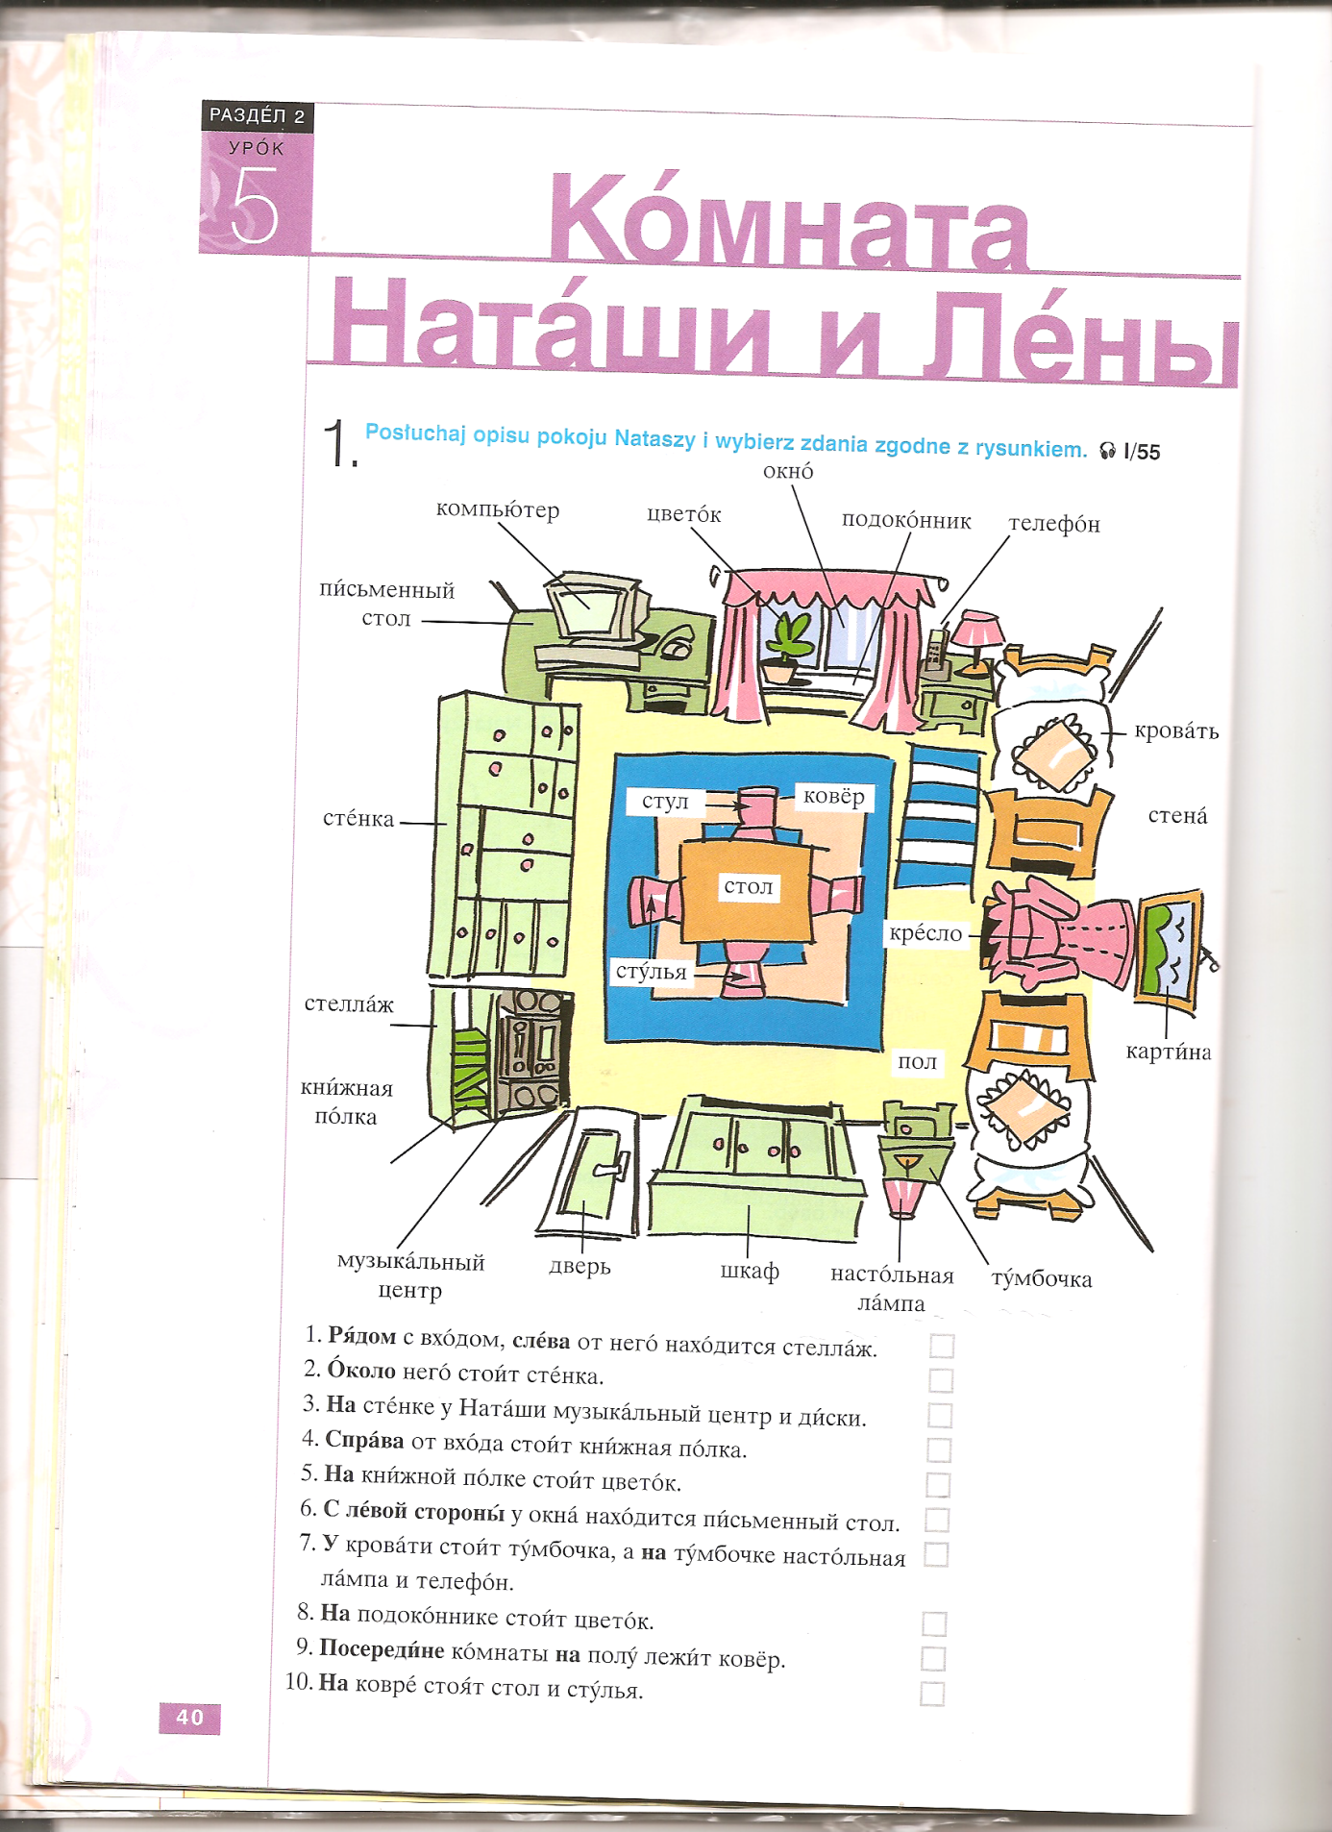

Poniższych skanach robimy wszystkie zadania


